虚拟仪器测试环境软件总线体系结构
来源：中电网
测试技术是贯穿于产品全寿命周期各阶段的唯一的一项工程技术，测试的核心技术又是 软件，是实现货架产品（Commercial Off-The-Shelf，COTS）的关键。自动测试设备(Automatic Test Equipment)的软件平台应以 “互连、互通、互操作”原则作为基本要求，实现测试和诊断信息的融合和共享。
虚拟仪器测试环境 （Visual Instrument Test Environment, VITE）是支持IEEE 1226广域测试环境(A Broad –Based Environment for Test)标准的开放式通用测试软件平台产品，它采用软总线（对象总线）的结构形式，利用对象模型驱动的原理，在各个对象模型组件之间，以及组件的使用者 和提供者之间，建立透明的通信通道。其目的是实现自动测试系统测试程序集（Test Program Set）开发与硬件平台无关性，体现系统设计的方便性、灵活性、安全性和先进性。在软件信息模型的设计上，强调系统重构或重组，能够根据被测对象或测试流 程的不同而动态地进行重组，降低系统重组的费用。
一、VITE标准体系结构分析
虚拟仪器测试环境VITE采用开放式的对象模型驱动结构（Model Driven Architecture），全面支持产品测试领域的各种软件接口标准，以实现软件组件的可移植性、可重用性、互换性、互操作性。标准体系见图1。
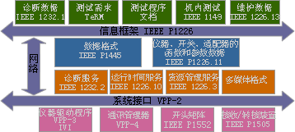
图1 虚拟仪器测试环境标准框架
在整个标准体系中，根据产品测试的特征，划分为两个层次的框架，即信息框架和系统框架，所有相关的组件标准以即插即用的功能模块形式挂在框架软总线上。
产品测试过程中的各种信息处理围绕着信息框架展开，分别包括测试需求建模数据、测试程序文档、机内测试数据、诊断和维护数据、仪器资源数据和数据交换格 式数据等。其关键是IEEE 1226标准中定义的核心测试信息模型（Core Test Information Model），充分描述了测试、测试说明、测试需求和其它的广域测试领域的信息实体。各个组件标准都是基于CTIM的，并根据各自的特点完成对CTIM的 扩展，从而将其定制到不同应用领域。
具体的测试实现则围绕着系统框架展开，包括各种的资源管理服务、运行时服务、仪器驱动、诊断处理服务等。
系统框架负责向信息框架提供信息来源，是信息的提供者。而信息框架根据产品测试要求，向系统框架发出信息采集命令，并接收和处理信息。
所谓框架实质上是为简化特殊应用领域的应用开发和系统管理而设计的软件环境。从另外一个视角看这个标准框架，框架在软件层次中是一种中间件，它位于操作 系统之上，具体的测试应用之下。图2显示了ABBET测试基本框架（Test Foundation Framework）中的标准的综合集。
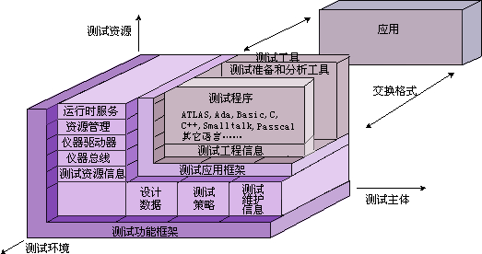
图2 ABBET测试基础标准框架
标准化框架允许测试应用和工具能够在实现于ABBET框架服务之上的异构平台中得到支持。这些标准围绕表示测试主体、测试资源和测试环境的三个轴进行组织。
图中水平轴所表示的测试主体标准支持测试主体信息的获取和重用。测试主体信息捕获对测试主体设计和测试需求的说明，这些说明可以避免在初期开发、维护和测试应用的重驻过程中进行二次开发。测试主体信息也包括诊断知识，可在测试过程中被访问。
垂直轴所表示的测试资源标准应用于测试资源和信息。测试资源控制标准支持对仪器配置和数据获取等系统服务的访问。测试资源信息标准支持对测试应用资源需求和测试仪器能力进行规范。这些标准支持调整测试应用，以适应测试设备配置的修改。
斜轴所表示的环境相关标准，支持测试应用在异构测试环境之间的互换和重驻。测试信息以一种中立的、与具体实现无关的格式进行交换，这种格式对于数据导入、导出服务很适合。
二、VITE实现体系结构
开放式虚拟仪器测试环境的体系结构中包含了多种标准的开放式软件接口关系。软件功能模块通过这些接口实现信息交换，这些带有标准接口的功能模块组成了测试基础框架。
VITE的实现以面向对象的组件为基础，按照信息框架和系统框架的原则，设计实现了若干个功能组件。具体结构见图3。
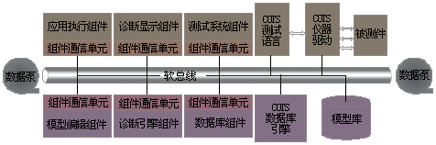
图3 VITE组成结构
组件是一种定义良好的独立可重用的二进制代码，它可以是一些功能模块、被封装的对象类、软件框架、软件系统模型等。目前基于对象的组件软件体系结构中的“组件”是指可方便地插入到语言、工具、操作系统、网络软件系统中的二进制形式的代码和数据。
软总线又叫对象总线或ORB(对象请求代理)，其目的是为组件间或组件使用者与组件提供者之间提供透明的通信通道。图中的应用执行、诊断显示、测试系统等组件就是挂接在软总线上的“软件集成电路(IC)”。
软总线是联结应用程序、各种对象、服务、对象工具集的核心，能够把各个组件对象元素有序地分割开来，用以实现分布式的软件集成和应用上的即插即用。它包 括两个两个层次的关系：1）．对象方法、服务的“定义” 与它们的“实现”之间的关系。通过接口定义语言 OMG IDL 我们可以获得规范、通用的对象方法、服务定义。借助软总线，这些定义可以在任何编程语言、代码模块中真正实现，这种分割有助于进行具体软件编码互换，编程 语言互换以及版本互换。2）．请求“客户”与响应“服务器”之间的关系。客户对其它对象方法、服务的请求并不直接传递给被请求服务器，而是转交给软总线， 由总线监察服务器的位置、状态，并决定服务绑定的方式，这种关系有助于对分布式对象进行跨平台、跨协议的逻辑集成。

